东天目山一日游
- 目的地简介：
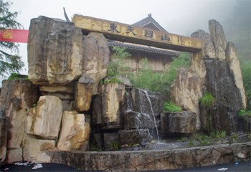
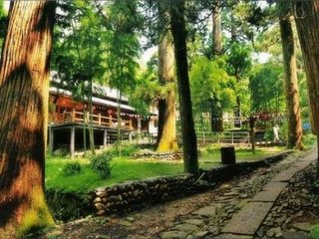
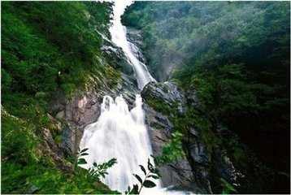
东天目山，东西两瀑蔚为壮观，可与庐山飞瀑媲美。黄鼎象诗:"白龙泽注石泉声，泻出石崖匹练明;疑是庐山移到此，九天半落碧河声"。此瀑自香庐、龙须两峰之间的龙池飞奔而下，跳珠溅玉，迎面仰望，水帘飘逸，水沫洗脸，响声震耳，望崖巅浩缈不可测，俗称"东瀑"。另一山泉水从二仙顶峡谷直泻而下，窜入虹桥，狂欢而去。"万仞悬崖看玉剑，一声长啸度飞桥"。名曰"西岭垂虹"。
二 、行程安排：
日期 | 行程 |  | 交通 | 餐 | 宿
第一天 | 早上指定地点乘车前往至临安（车程约2小时）抵达后，约9点至“山水天堂、森林世界”——东天目山风景区（110+30景区小交通）：西门游览“浙西黄果树”—西瀑大森林：由西崖瀑布与万松林组成，瀑布与奇松构成一幅典型的中国泼墨山水画，让你置身于画卷中。“佛教圣地”—昭明大禅院：是具有1600年历史的梁代古刹，洗眼池、分经台等古迹众多，是韦陀菩萨的道场，结束后就中餐，餐后休息片刻乘车车至东门游览 “山水画廊”—东瀑大峡谷：峡谷内植物茂盛，遮天蔽日，碧潭、瀑布众多；大溪滩、猴子瀑、天目赤壁、半壁江山、迎客杜鹃、东崖瀑布等让人目不暇接，结束后乘车返回杭州，结束愉快的旅程！ |  | 大巴 | 中
报价
门票 |  | 60元/人 景交30元 /人+东瀑景交30元/人（可坐可不坐，可以步行前往）
用餐 |  | 50元/人 1正餐，正餐50元/人,500元/桌，十人一桌
车费 |  | 65元/人 50座全程空调旅游大巴
导游费 |  | 20元/人 全程陪同导游+景区讲解员
保险 |  | 5元/人 旅行社责任险+旅游意外险
不含项目 |  | 个人消费 东天目山首道大门票自理
报价 |  | 成人：200元/人  1.2-1.4米小孩与成人同价：200元/人  1.2米以下小孩：90元/人（仅含车费，导服，保险）
备注 |  | （此价格按照每台车48人核算的价格，低于此人数需补齐导服和车费）全程不进店不购物
注意事项 |  | 1、出团时成人必须携带有效期内身份证原件。  2、在不减少景点的情况下，旅行社保留调整行程及酒店的权利。  3、如遇人力不可抗拒因素造成的或政策性调价所产生的费用由客人承担。  4、旅途中请客人，自行准备个人常备药品。  5、单项导服及车费为整团报价。  6、晚上自由活动时一定要注意安全，要结伴而行

